Муниципальное бюджетное дошкольное образовательное учреждение «Детский сад № 137»
( МБДОУ «Детский сад № 137»)

Перечень дидактических, наглядных и игровых материалов, используемых в процессе воспитания и обучения воспитанников
в кабинете учителя-дефектолога

г. Нижний Новгород

ТЕХНИЧЕСКИЕ СРЕДСТВА ОБУЧЕНИЯ
№ п/п | Наименование | Имеется в наличии (количество)
1 | Мультимедийный стационарное программно-аппаратный комплекс  - Проектор InFocusIN114х  - Интерактивная доска IQBoardDVTT082  - Ноутбук HP 15-af108ur  - программное обеспечение  - робот-пчела, поле (2шт)  - ПО «Разрезные картинки»  -увеличительный прибор | 1
2 | Световой стол на сенсорном управлении для развития зрительных ф-ций | 1
3 | Лупы | 5
4 | Наборное полотно | 1
5 | Доска магнитная | 1
6 | Настольные мольберты (инд) | 4
7 | Цветные фоны | 2
8 | Лазерные указки | 1
9 | Видеоазимут | 1 (самоизготовление)

РАЗДАТОЧНЫЙ МАТЕРИАЛ
№ п/п | Наименование | Имеется в наличии (количество)
1 | Карандаши цветные | 3 набора
2 | Карандаши простые | 5 шт.
3 | Фломастеры | 3 набора
4 | Ручки | 5 шт.
5 | Восковые мелки | 3 набора
6 | Краски | 3 набора
7 | Ножницы | 4 шт.
8 | Кисти | 4шт.
9 | Маркеры | 1 набор
10 | Клей - карандаш | 3 шт.

ДИДАКТИЧЕСКИЙ МАТЕРИАЛ ДЛЯ РАЗВИТИЯ
МЕЛКОЙ МОТОРИКИ
№ п/п | Наименование | Имеется в наличии (кол-во)
1 | Мозаика | 3 набора
2 | Трафареты тематические | по темам
3 | Геометрические трафареты | 3 шт.
4 | Счетные палочки | 3набора
5 | Игра с прищепками | 1 набор
6 | Тактильные,озвученные книги | комплекты
7 | Игры - шнуровки | 5 шт.
8 | Пирамидки | 3 шт.
9 | Геоконты | 2 шт.
10 | Силуэты | по темам
11 | Тактильная доска с цветными шнурами | 1 шт.
12 | Пальчиковый сухой бассейн | 2 шт.
13 | Ручной эспандер | 3 шт.
14 | Пособие «Проворные мотальщики» | 3 шт.
15 | Матрешки | 3 набора
16 | Сундучок для двуручного обследования | 2 шт.
17 | Кольцебросы | 1 набор
18 | Мячи - ежи для самомассажа | 5 шт.
19 | «Чудесный мешочек» | 1 шт.
20 | Вкладыши | 6 шт.
21 | Пособие «Контрастный массаж» | 1
22 | «Кручу-верчу» | набор
23 | Пуговичницы «Пришей пуговицы» | самоизготовление,  1 набор
24 | Игра «Винтики-гаечки» | 1
25 | Пособие «Фокусники» | 1
26 | Пособие «Узнай на ощупь» | 1
27 | пазл-календарь «Времена года» | 1
28 | Дид игра «Собери бусы» | 1
29 | Дид игра «Собери браслет» | 1
30 | Дид пособие «Одеваюсь сам» | 1
31 | Дыроколы фигурные
32 | Дид пособие «тактильные мешокчки/дощечки» | по 1 набору
33 | Дид игра «Логическое домино» | 1
34 | Папка «Развитие графических навыков» | 1

ИГРЫ, ЗАМЕНЯЮЩИЕ АППАРАТНОЕ ЛЕЧЕНИЕ
№ п/п | Наименование | Имеется в наличии (кол-во)
1 | «Цветотест» | 1 шт.
2 | Пособие 3 Д – стерео «Цветы» (профилактика близорукости) | 20 стереограмм
3 | Игра «Далеко – близко» | 2 шт.
4 | Мобили подвесные, вращающиеся (по сезону) | по темам
5 | Д/и «Поймай рыбку удочкой» | 2 шт.
6 | Лабиринты | 1 набор
7 | Фонарик | 1 шт.
8 | Лазерные указки | 5 шт.
9 | Кубики | 3 набора
10 | Бинокль | 1 шт.
11 | Разрезные картинки | по темам
12 | Д/и «Составь целое из частей» | 3 шт.
13 | Геометрические мозаики | 1 шт.
14 | Лабиринты настенные | 1 шт. (самоизготовлен)
15 | Метка на стекле | 4 шт.
17 | Ориентир на зрительных указках | по темам
18 | Пособие «Веселые горки» | 1 шт.
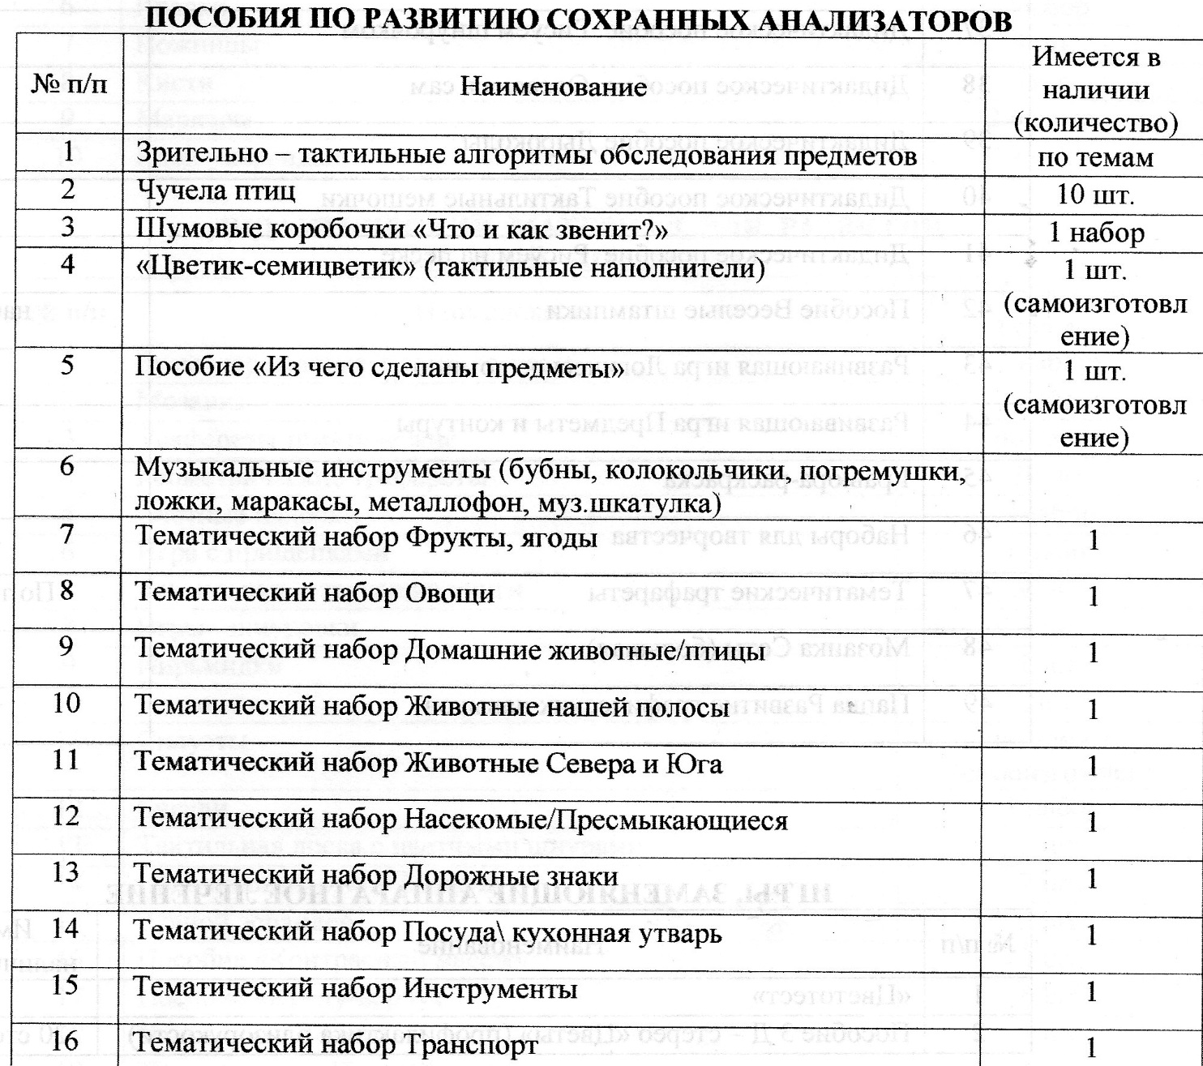
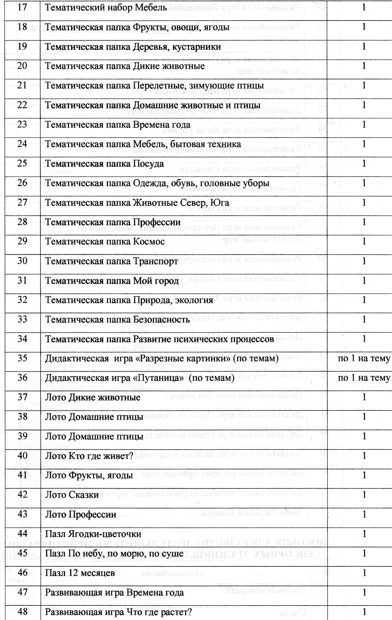

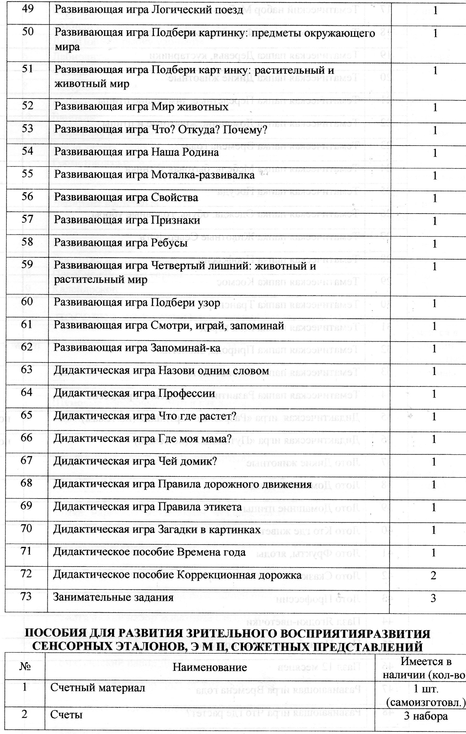

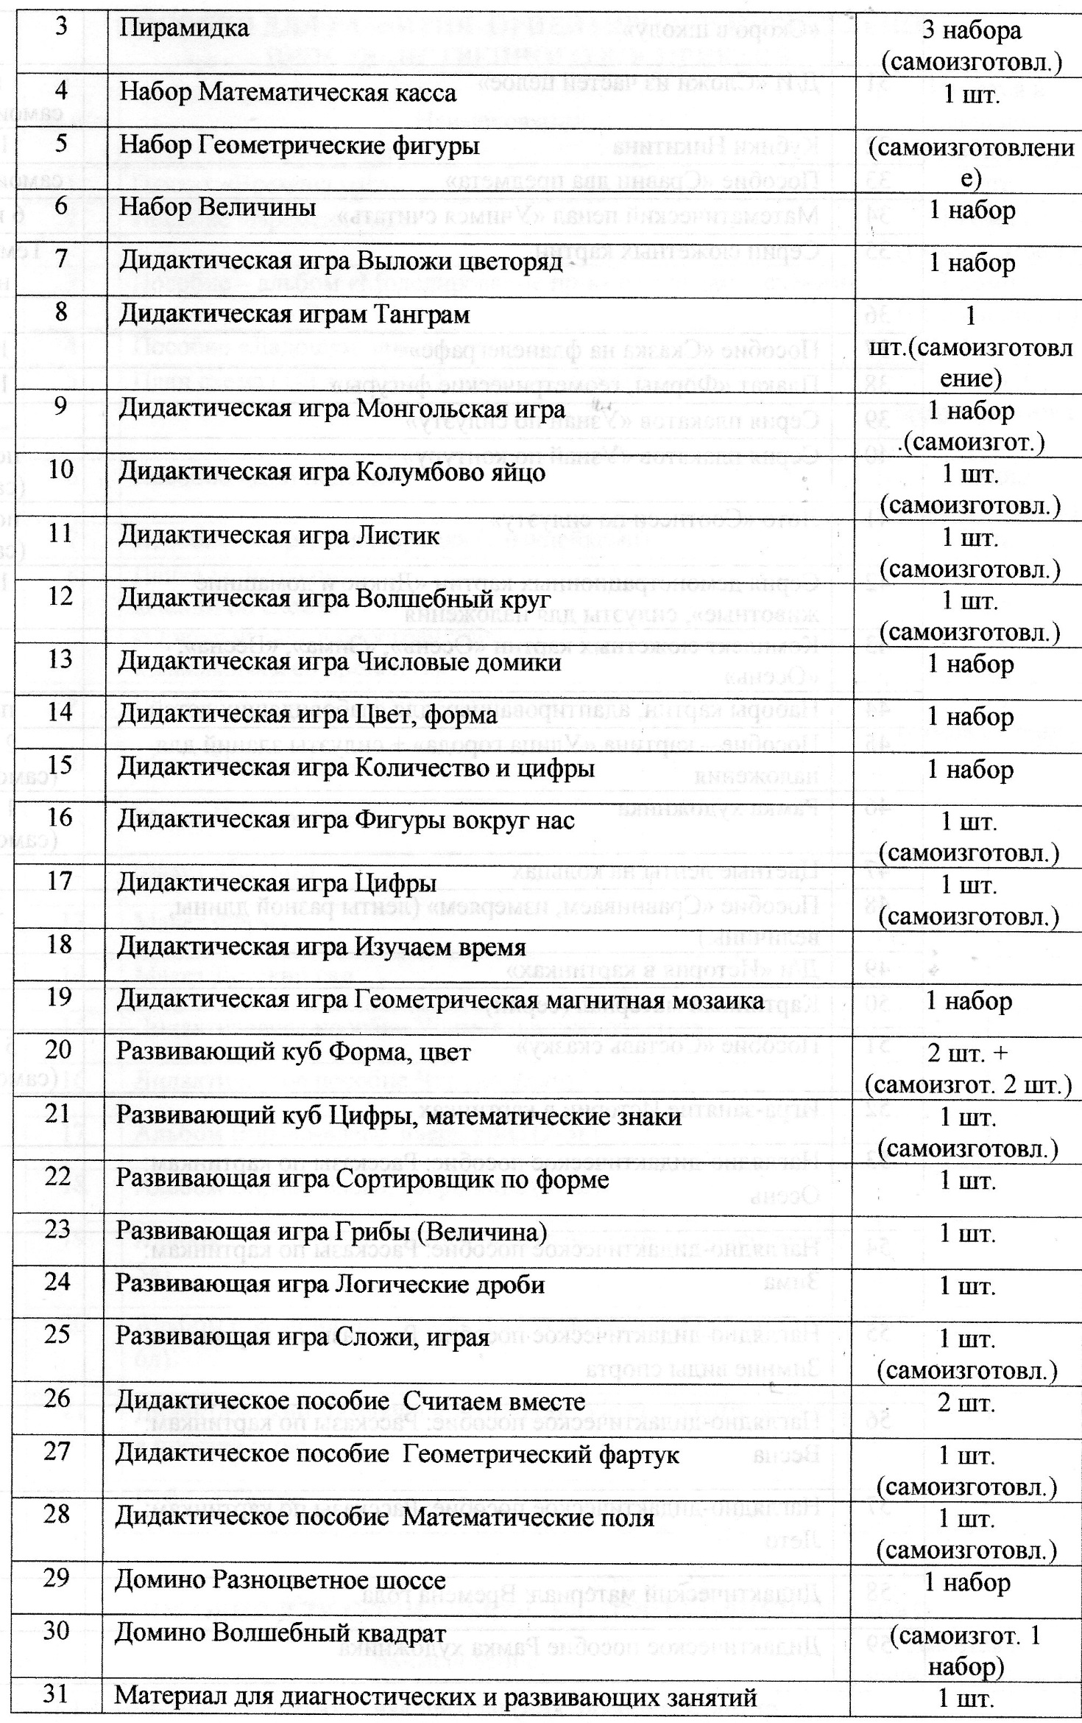
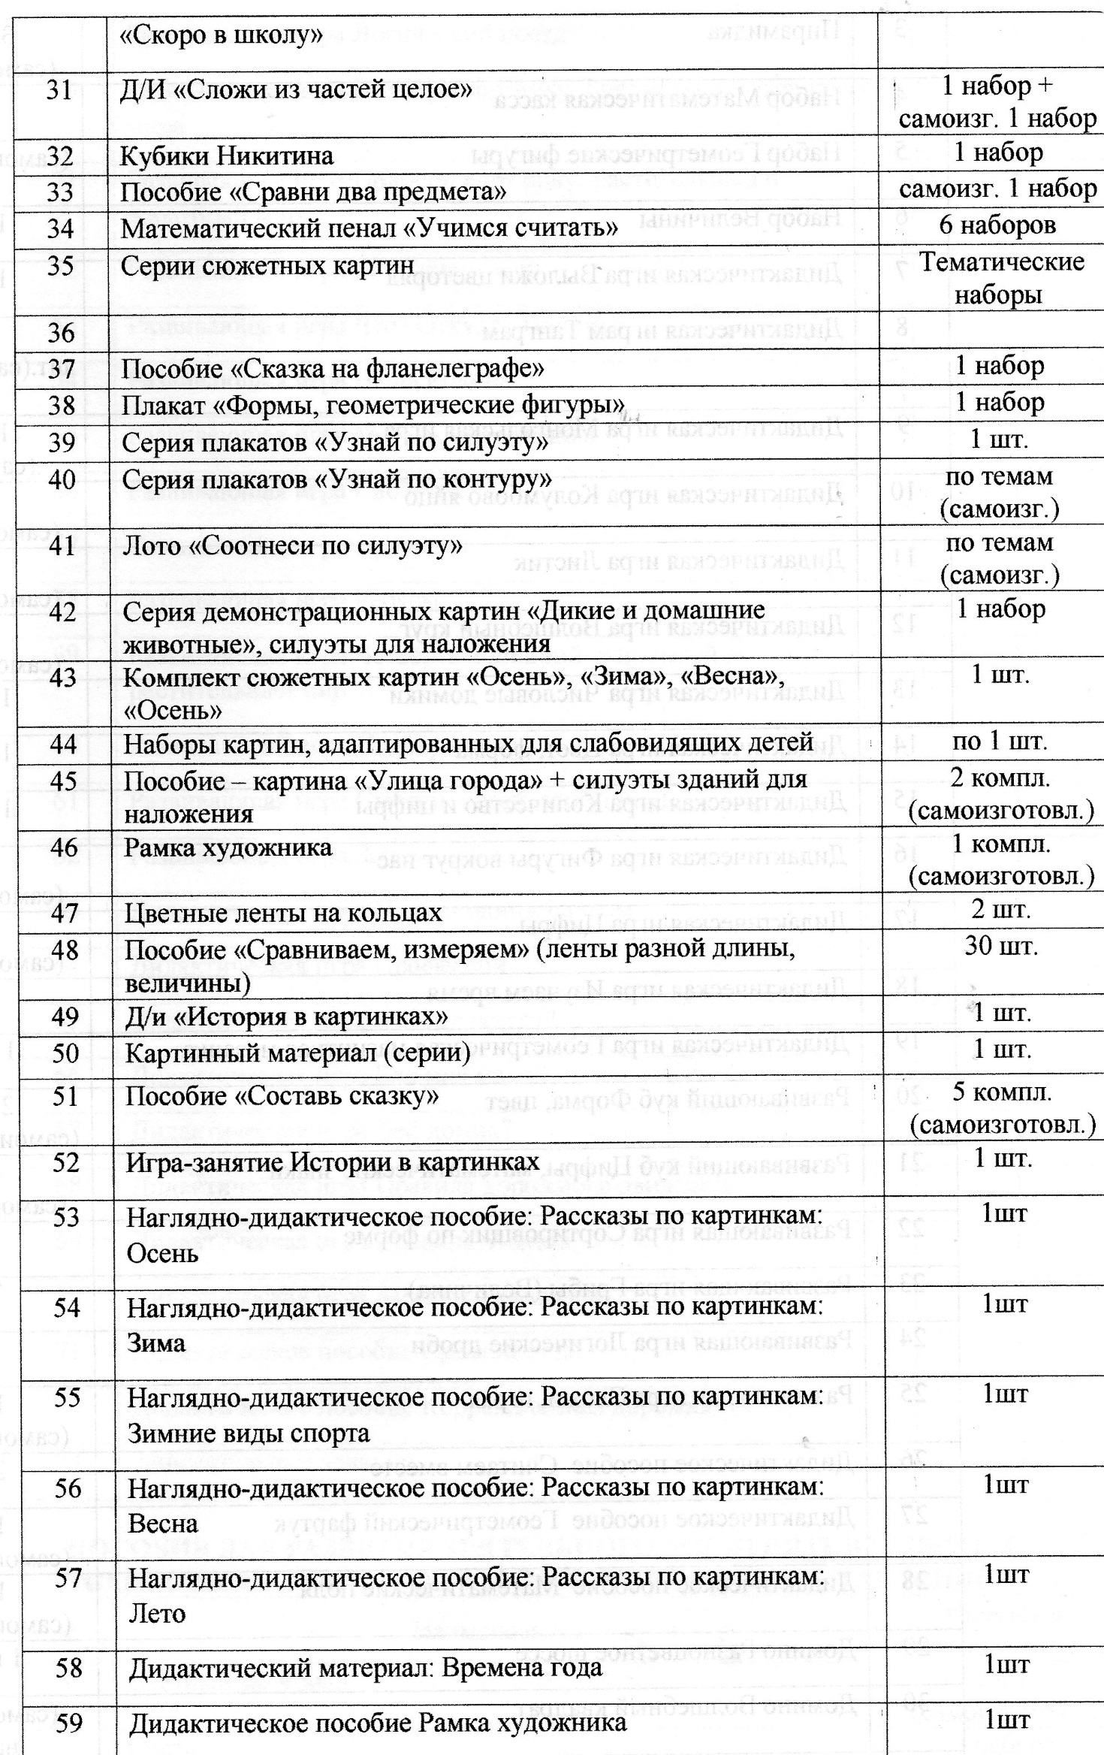

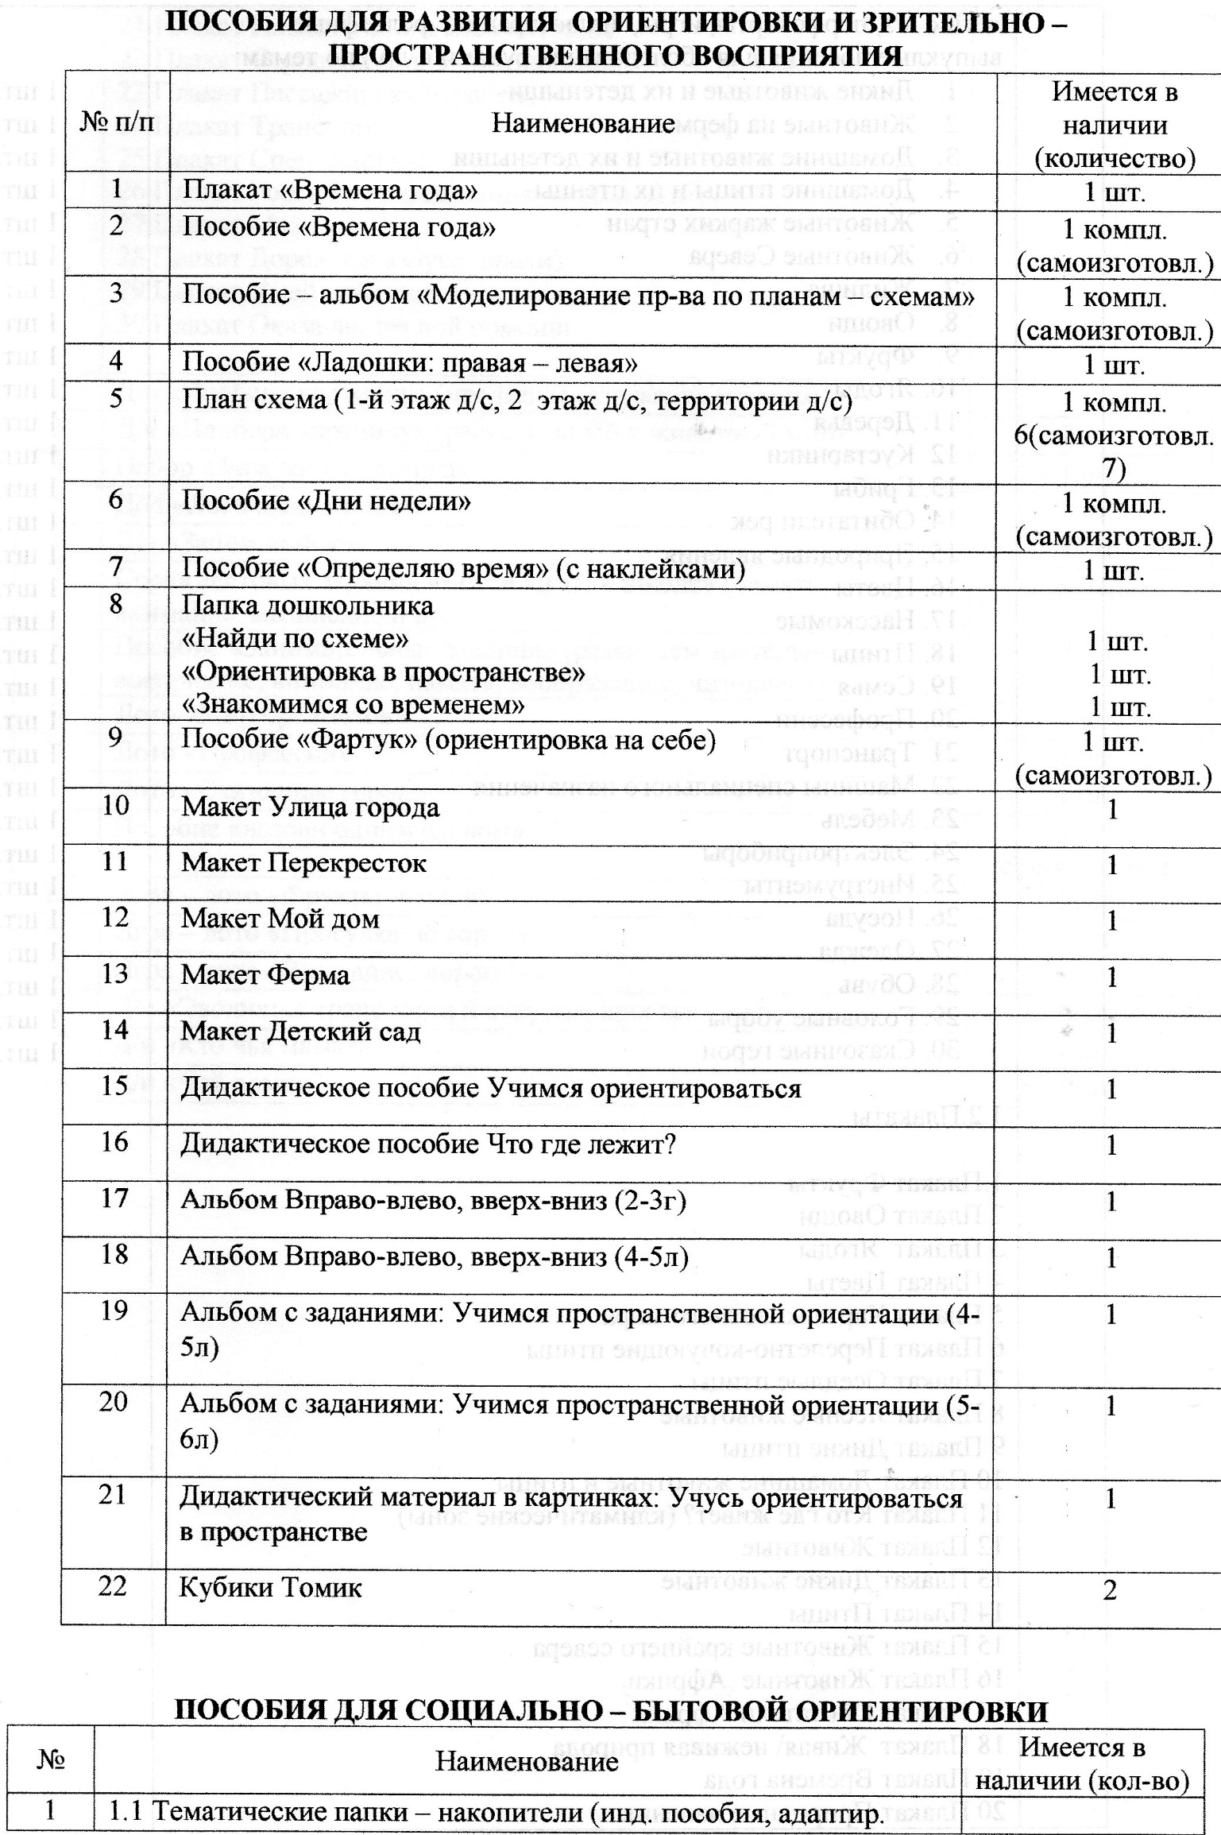

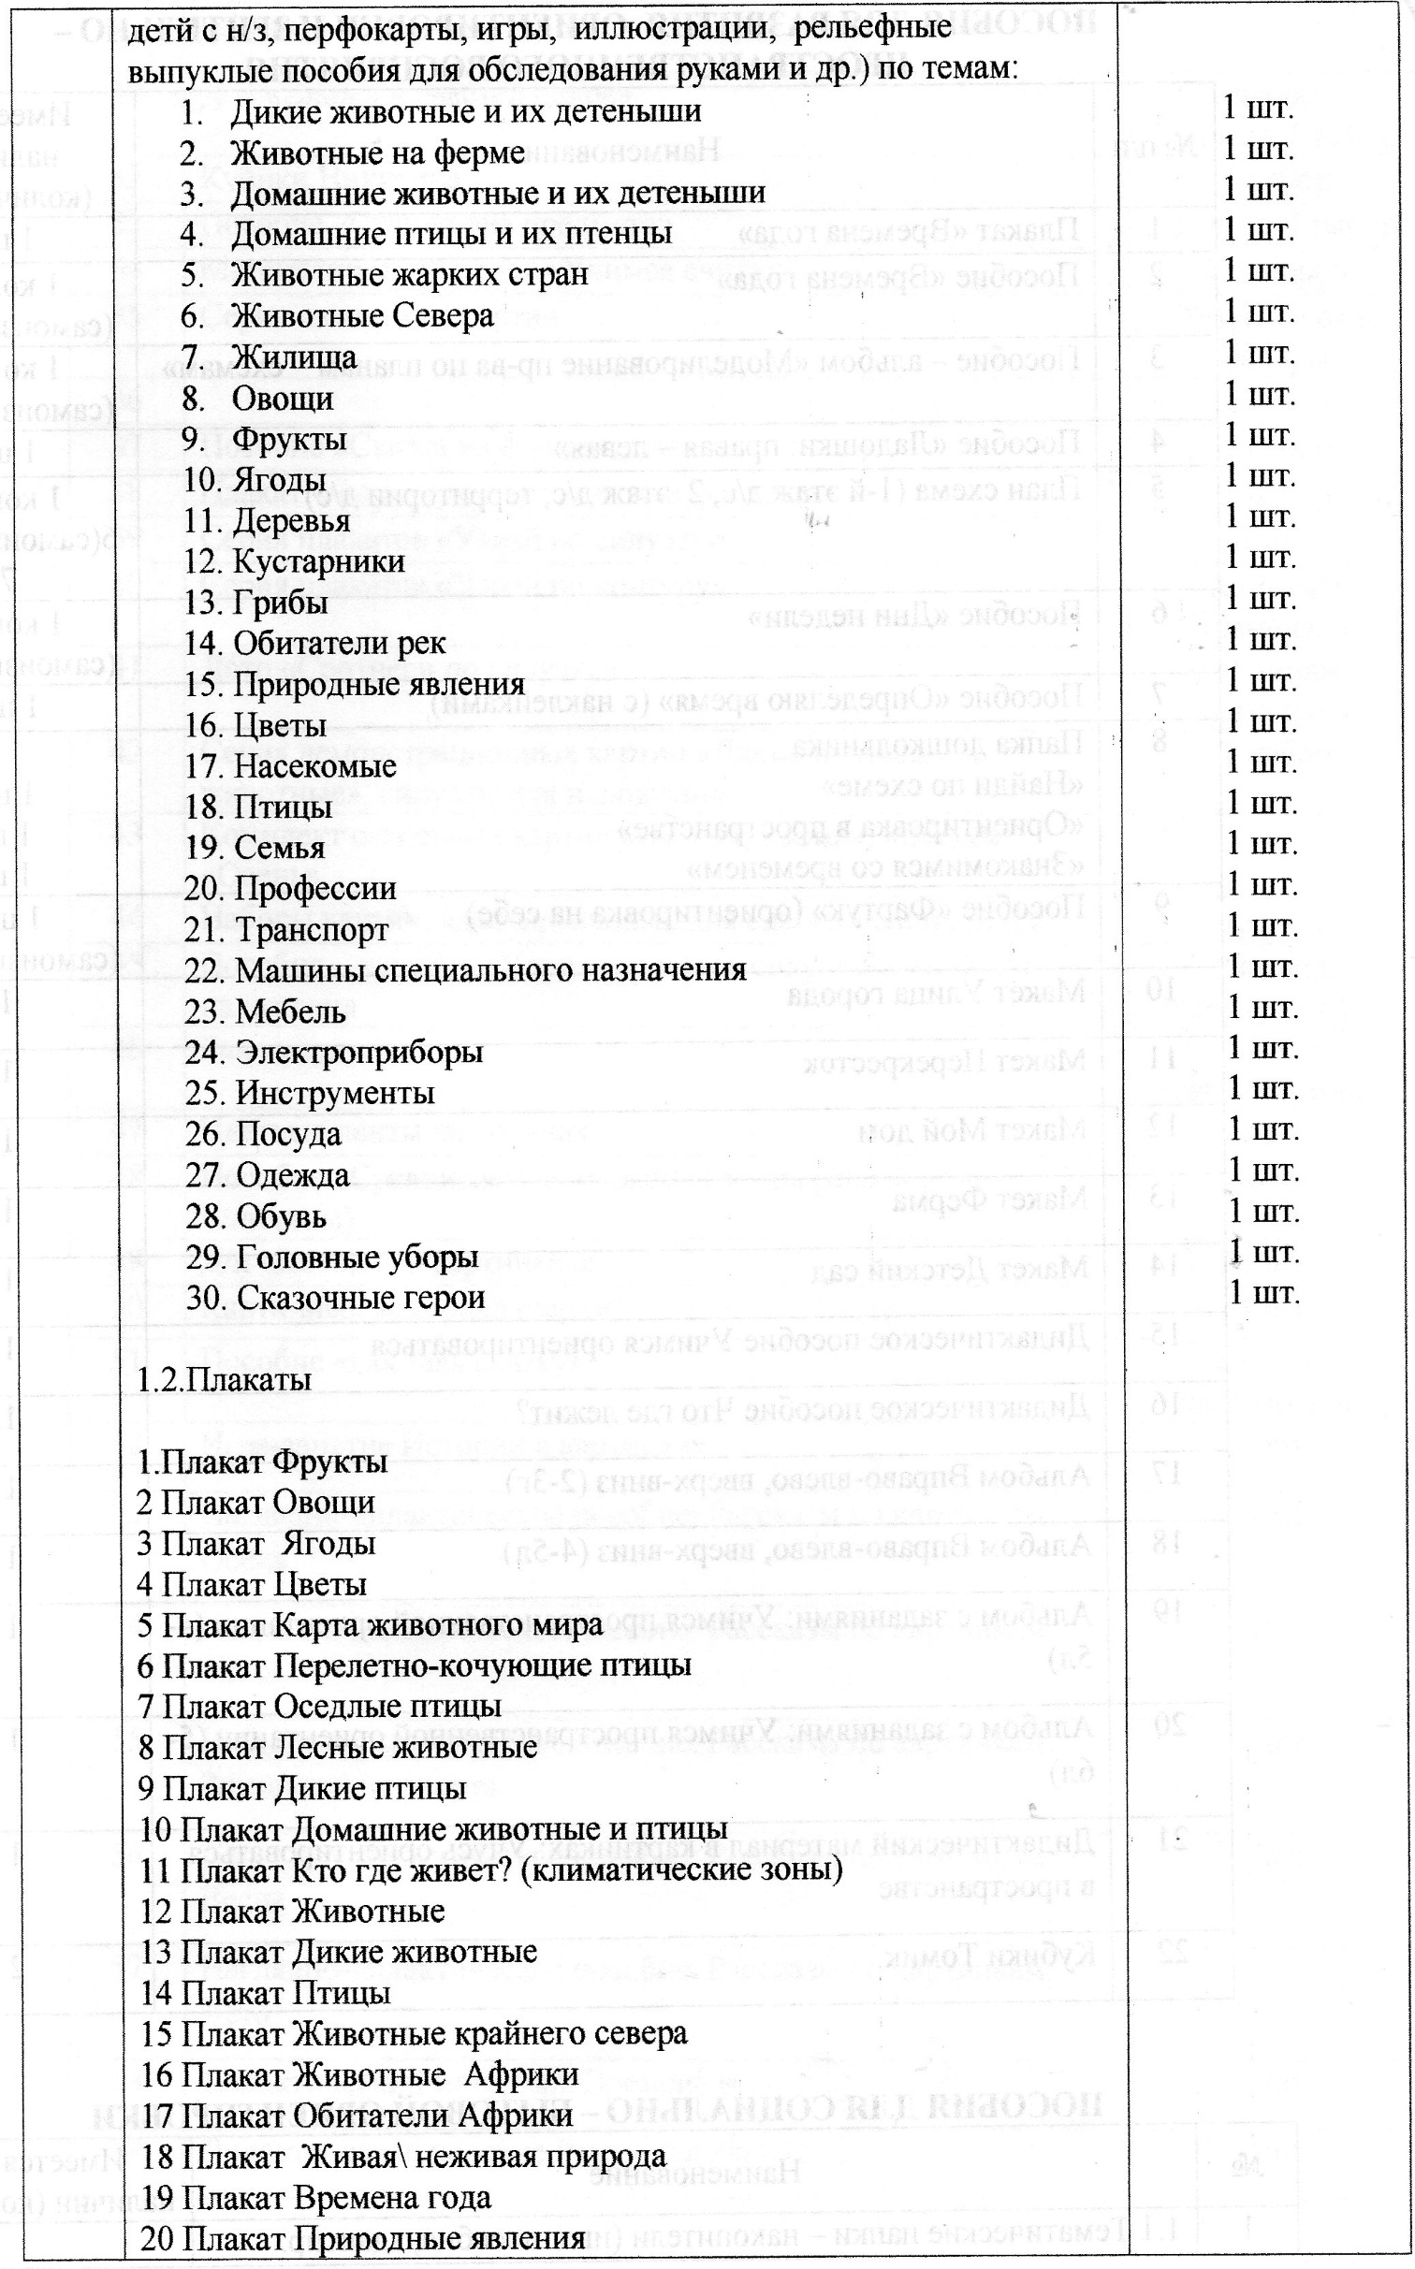

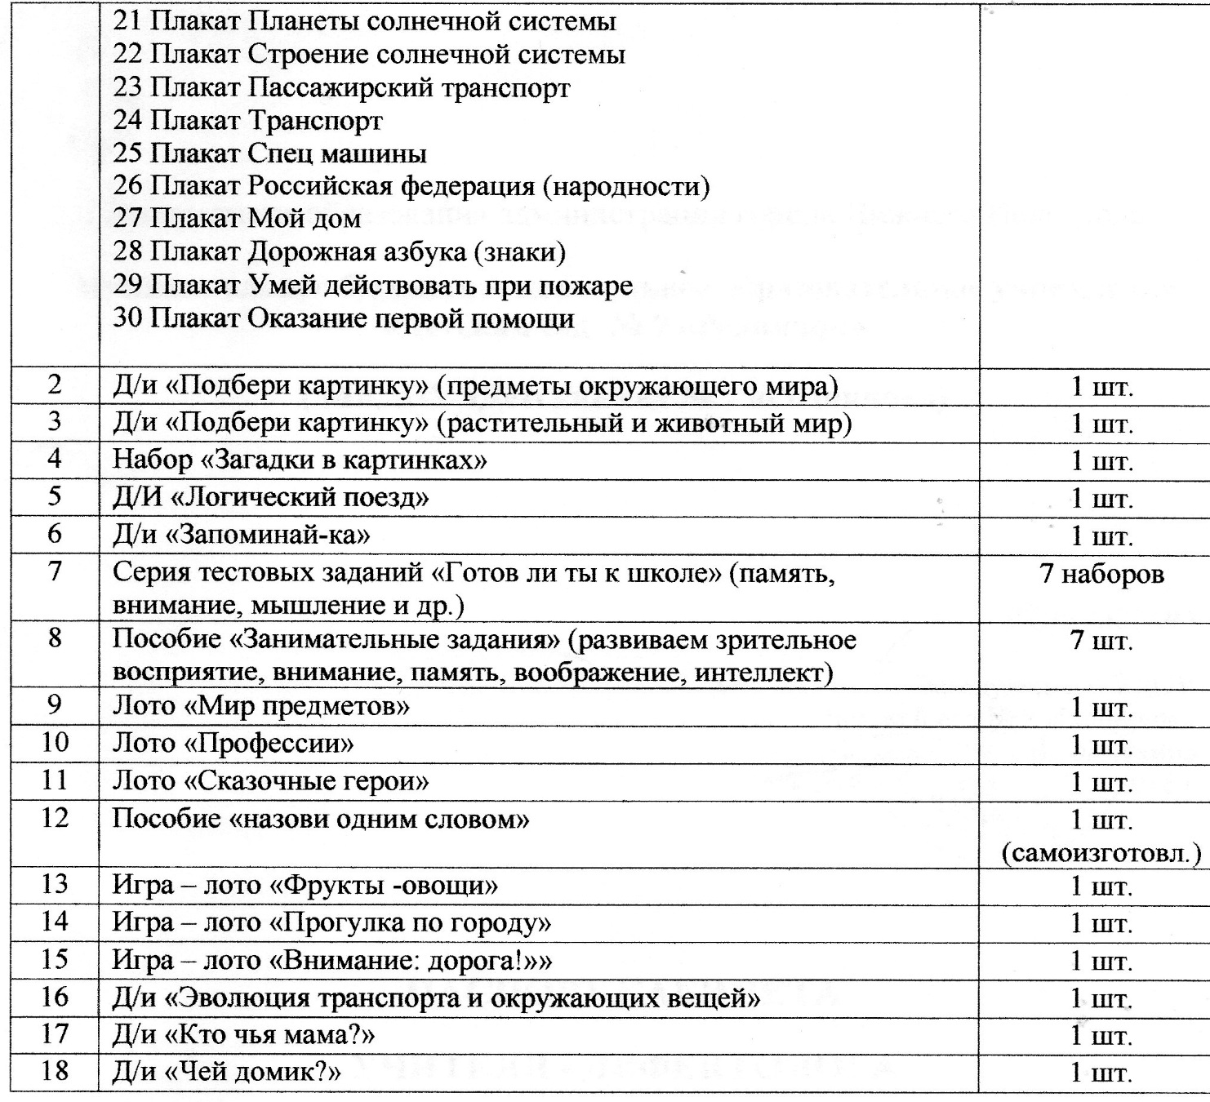

ПОСОБИЯ ПО РАЗВИТИЮ СОХРАННЫХ АНАЛИЗАТОРОВ
№ п/п | Наименование | Имеется в налич (кол-во)
1 | Зрительно – тактильные алгоритмы обследования предметов | по темам
2 | Чучела птиц
3 | Шумовые коробочки «Что и как звенит?» | 1 набор
4 | Музыкальные инструменты (бубны, колокольчики, погремушки, ложки, маракасы, металлофон, муз.шкатулка)
5 | Модели домашних животных | 1 набор
6 | Модели диких животных | 1 набор
7 | Модели животных жарких стран | 1 набор
8 | Модели животных Севера | 1 набор
9 | Тактильная книга | 3 шт. (самоизг)
10 | Модели разных видов транспорта, рули
11 | Модели инструментов | 1 набор
12 | Кукла | 3 шт.
13 | Посуда | 2 набора
14 | «Доктор» | 1 набор
15 | «Парикмахерская» | 1 набор
16 | Объемные геометрические тела | 2 набора
17 | «Мебель» | 1 набор
18 | Лабиринт настенный съемный «Проследи фонариком» | 1 шт. (самоизг)

ПОСОБИЯ ДЛЯ РАЗВИТИЯ ЗРИТЕЛЬНОГО ВОСПРИЯТИЯРАЗВИТИЯ
СЕНСОРНЫХ ЭТАЛОНОВ, Э М П, СЮЖЕТНЫХ ПРЕДСТАВЛЕНИЙ
№ | Наименование | Имеется в наличии (кол-во)
1 | Д/и «Развивающее лото» Цветное, фигурное | 1 шт.
2 | Пособие «Числовой ряд» (от 1 до 10, от 10 до 20) | 1 шт.
3 | Д/и «Решаем примеры» пазлы | 1 шт.
4 | Развивающее лото «Математические весы»
5 | Пособие «Состав числа» | 1 шт. (самоизгот.)
6 | Игра – малышка «Цифры» -пазлыгра | 1 набор
7 | Строитель деревянный | 1 набор
8 | Пеналы с геометрическими фигурами | 3 шт.
9 | Набор цифр на магнитах «Учимся считать» | 1 шт.
10 | «Сравни и подбери» (от 3-х лет) | 1 шт.
11 | Д/игра «Логика»
12 | Д/и «Кто в домике живет» Пазлы от 3-лет
13 | Р/и «Веселая логика»
14 | Разрезные картинки + лото «Зверюшки 3+
15 | Д/и «Формы» 3+
16 | Д/и «Контуры 3+
17 | Геометрическая мозаика (конструирование)
18 | Игра-лото «Где я это видел?»
19 | Развивающая игра «Три из девяти» | 1 шт.
20 | Развивающая игра «Логические таблицы» | 1 шт.
21 | Развивающая игра «Веселые счет» | 1 шт.
22 | Развивающая игра «Подбери по цвету и по форме» | 1 шт.
23 | Развивающая игра «Решаем примеры» | 1 шт.
24 | Развивающая игра «О времени» | 1 шт.
25 | Развивающая игра «Сложи картинку» (части суток) | 1 шт.
26 | Развивающая игра «Мои первые часы» | 1 шт.
27 | Развивающая игра «Четвертинки» | 1 шт.
28 | Развивающая игра «Волшебные коробочки» | 1 шт.
29 | Кубики Никитина | 1 набор
30 | Пособие «Сравни два предмета» | самоизг. 1 набор
31 | Математический пенал «Учимся считать» | 6 наборов
32 | Серии сюжетных картин | набор
33 | Д/и «Эволюция»
34 | Д/и лото «Моя квартира»
35 | Рамки Монтессори | 1 набор
36 | Фотоальбом «Познаем мир чувствами» | 1 шт.
37 | Комплект игр (карточки) для инд. коррекции зрит. воспр. | 1 набор
38 | Плакат «Формы, геометрические фигуры» | 1 шт.
39 | Серия плакатов «Узнай по силуэту» | по темам (самоизг.)
40 | Серия плакатов «Узнай по контуру» | по темам (самоизг.)
41 | Серия пособий для работы на тифлоприборе «Светоскоп» | по темам (самоизг.)
42 | Лото «Соотнеси по силуэту» | по темам
43 | Игра-занятие «Выбираем противоположности» | по темам
44 | Комплект сюжетных картин «Осень», «Зима», «Весна»,  «Осень» | по 1 шт.
45 | Наборы картин, адаптированных для слабовидящих детей | 2 компл. (самоизготовл.)
46 | Трехмерный сказочный игровой театр | 1 шт.
47 | Тифлопособие «Узнай предмет по его части» (рамочки) | 1 компл. (самоизготовл.)
48 | Д/и «История в картинках» | 1 шт.
49 | Картинный материал (серии) | 5 компл. (самоизготовл.)
50 | Дид. материал «Что перепутал художник» | 1 шт.
51 | Дид игра «Математические лабиринты» (счет до 10, до 20) | 1шт,1шт
52 | Дид игра «Собери снеговиков»(состав числа) | 1 пособие
53 | Дид игра «Арифметические задачи в картинках и цифрах» | 1пособие
54 | Дид пособие «Разложи по цвету в корзики» | 1 пособие
55 | Дид пособие «Арифметическое дерево» | 2шт
56
57

ПОСОБИЯ ДЛЯ РАЗВИТИЯ ОРИЕНТИРОВКИ И ЗРИТЕЛЬНО – ПРОСТРАНСТВЕННОГО ВОСПРИЯТИЯ
№ п/п | Наименование | Имеется в наличии (количество)
1 | Тифлоприбор «Ориентир» | 1 большой + 3 мал.
2 | Плакат «Времена года» | 1 шт.
3 | Пособие «Дни недели» | 1 компл. (самоизготовл.)
4 | Пособие «Определяю время» | 1 шт.
5 | Папка дошкольника  «Найди по схеме»  «Ориентировка в пространстве»  «Знакомимся со временем» | 1 шт.  1 шт.  1 шт.
6 | Геометрические фигуры – ориентиры напольные | 1 компл. (самоизготовл.)

ПОСОБИЯ ДЛЯ СОЦИАЛЬНО – БЫТОВОЙ ОРИЕНТИРОВКИ
№ | Наименование | Имеется в налич (кол-во)
1 | Тематические папки – накопители (инд. пособия, адаптир. для детй с н/з, перфокарты, игры, иллюстрации, рельефные выпуклые пособия для обследования руками и др.) по темам:  - Дикие животные и их детеныши  - Животные на ферме  - Домашние животные и их детеныши  - Домашние птицы и их птенцы  - Животные жарких стран  - Животные Севера  - Жилища  - Овощи  - Фрукты  - Ягоды  - Деревья  - Кустарники  - Грибы  - Обитатели рек  - Природные явления  - Цветы  - Насекомые  - Птицы  - Семья  - Профессии  - Транспорт  - Машины специального назначения  - Мебель  - Электроприборы  - Инструменты  - Посуда  - Одежда  - Обувь  - Головные уборы | 1 шт.  1 шт.  1 шт.  1 шт.  1 шт.  1 шт.  1 шт.  1 шт.  1 шт.  1 шт.  1 шт.  1 шт.  1 шт.  1 шт.  1 шт.  1 шт.  1 шт.  1 шт.  1 шт.  1 шт.  1 шт.  1 шт.  1 шт.  1 шт.  1 шт.  1 шт.  1 шт.  1 шт.  1 шт.
2 | Д/и «Подбери картинку» (предметы окружающего мира) | 1 шт.
3 | Д/и «Подбери картинку» (растительный и животный мир) | 1 шт.
4 | Набор «Загадки в картинках» | 1 шт.
5 | Д/И «Логический поезд» | 1 шт.
6 | Д/и «Запоминай-ка» | 1 шт.
7 | Развивающая игра «Скоро в школу» | 1 шт.
8 | Серия тестовых заданий «Готов ли ты к школе» (память, внимание, мышление и др.) | 5 наборов
9 | Пособие «Занимательные задания» (развиваем зрительное восприятие, внимание, память, воображение, интеллект) | 5 шт.
10 | Лото «Мир предметов» | 1 шт.
12 | Лото «Мир животных и природы» | 1 шт.
14 | Игра – лото «Собери свой город» | 1 шт.
15 | Игра – лото «Прогулка по городу» | 1 шт.
16 | Игра – лото «Внимание: дорога!»» | 1 шт.
17 | Д/и «Эволюция транспорта и окружающих вещей» | 1 шт.
18 | Д/и «Кто чья мама?» | 1 шт.
19 | Д/и «Чей домик?» | 1 шт.
20 | Серия книжек-малышек «Фрукты, овощи, фигуры и т.д.» | По 1 шт

ПОСОБИЯ ИЗ ФЕТРАДЛЯ РЕАЛИЗАЦИИ
АООП ДОШКОЛЬНОГО ОБРАЗОВАНИЯ ДЛЯ ДОШКОЛЬНИКОВ
С ОВЗ (НАРУШЕНИЕМ ЗРЕНИЯ)
И ООП ДОШКОЛЬНОГО ОБРАЗОВАНИЯ

№ | Наименование | Имеется в наличии
1 | Дид. панно «Времена года» | 1
2 | Дид панно «Сад-огород» (+набор изображений) | 1
3 | Дид игра «Палитра художника» | 1
4 | Дид игра «Заготовки на зиму» | 1
5 | Дид пособие «Разрезные картинки» | 1
6 | Развивающая игра «Собери круги» | 1
7 | Пособие «Веселые ладошки/пальчики» | 1
8 | Развивающая игра «Пирамидка»(на гусенице) | 1
9 | Пазлы «Зоопарк» | 1
10 | Развивающая игра «Учимся плести косы» | 1
11 | Дид игра «Найди тень» | 1
12 | Дид игра «Геометрические смайлики» | 1
13 | Дид игра «Большой-поменьше-маленький» (+разложи по оттенкам) | 1
14 | Объемный лабиринт | 1
15 | Лабиринт с бусинами | 1
16 | Тематический лабиринт «Кошки-мышки» | 1
17 | Дид пособие «Песочне часы» | 1
18 | Дид игра «Эскимо» | 1
19 | Пальчиковый театр «Топотушки» | 1
20 | Дид игра «Собери мороженое» | 1
21 | Коврики для ходилок | 4-6

